HP記事掲載手順書

八王子東高等学校PTAホームページ委員会

2016年12月18日

[年]

目次

**I.** **HP構成** 1

**１．** **HP場所** 1

**２．** **主なHP構成要素の詳細** 2

**（1）** **ホーム/トップページ/メインメニュー・サブメニュータブ** 2

**（2）** **ホーム／トップページ／新着情報・お知らせ・Topics（トピックス）ウィンドウ** 3

**（3）** **ホーム／お便り** 4

**３．** **HP掲載記事の時系列** 5

**II.** **基本的なHP記事掲載手順の流れ** 6

**III.** **主な行事のHP記事一覧** 7

**IV.** **主な行事のHP記事掲載手順** 8

**１．** **学年委員会** 8

**（1）** **委員役員全体親睦会** 8

**（2）** **クラス親睦会** 9

**（3）** **学年行事** 10

**（4）** **進路講演会** 11

**２．** **文化委員会** 12

**３．** **広報委員会** 13

**４．** **熱血☆東応援懇親会** 14

**V.** **その他** 15

**１．** **パスワードについて** 15

**２．** **人物の写真掲載について** 15

**付録 HP構成一覧** 16

**1）** **ホーム** 16

**2）** **役員会　委員会　同好会** 17

**3）** **交流** 18

**4）** **PTA活動資料** 19

# **HP構成**

## **HP場所**

ブラウザで**①**URL http://www.hachioujihigashi-pta.orgを入力する 。

あるいは 、　**②**「八王子東 PTA」で検索すると候補が表示される。

※トップページサンプル

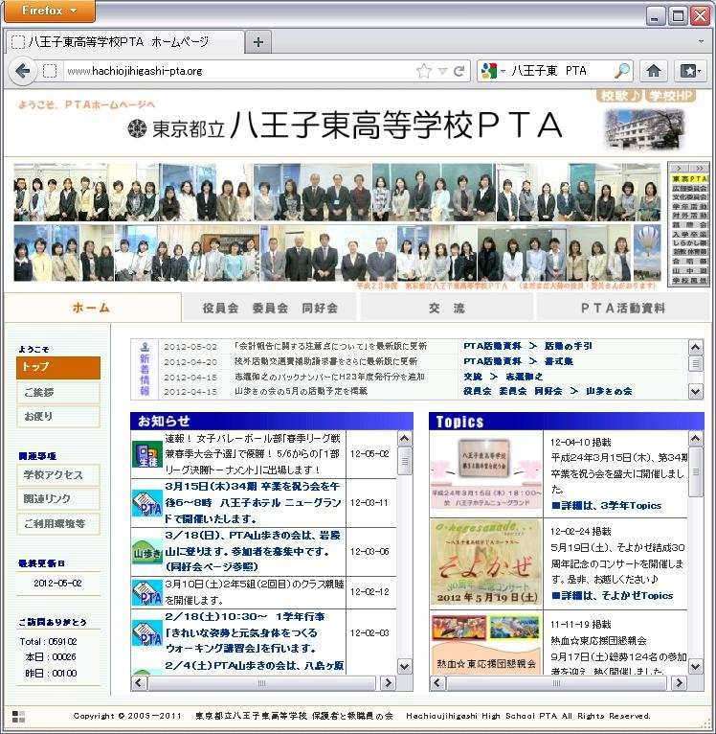

①

②

## **主なHP構成要素の詳細**

### **ホーム/トップページ/メインメニュー・サブメニュータブ**



**2**

1

**１．トップページ**

**／メインメニュータブ**

「ホーム」

「役員会　委員会　同好会」

「交流」

「PTA活動資料」

メインメニューをクリックすると、該当ページにジャンプ

トップページ・メインメニュータブの上にマウスポインターを置くと、サブメニュータブと同様の内容が表示される

クリックすると、該当のページへジャンプする

**2．トップページ／**

**サブメインメニュータブ**

サブメニューに属するページへジャンプするメニュー

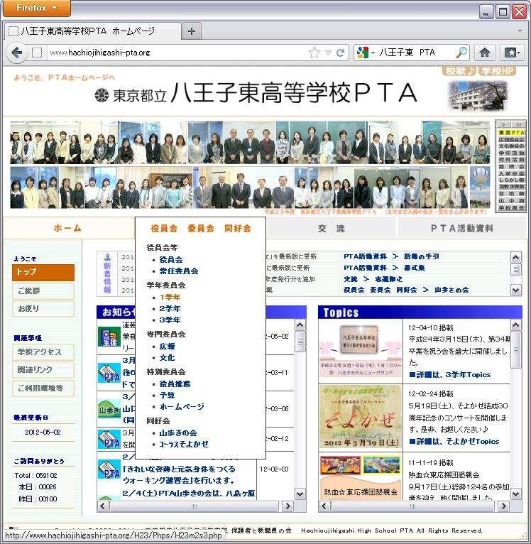

⑥

サムネイル

### **ホーム／トップページ／新着情報・お知らせ・Topics（トピックス）ウィンドウ**



**5**

**4**

3

**3.　新着情報ウィンドウ**

HPの更新情報が掲載される場所

「日付」、「内容」、「関連ページ」を表示、掲載

関連ページをクリックすると、該当ページへジャンプする

HPの内容が更新されると、

その更新情報が新着情報として、追加される仕組みになっている

「内容」文章は25文字以内

担当者が「新着情報ウィンドウ文章」を作成し、該当委員会委員長または所属団体代表→HP委員長→管理人へ掲載依頼

**Topicsウィンドウ**

**/サムネイル**

**４．お知らせウィンドウ**

行事や文書配布など、PTA会員へ知らせたい情報を掲載

【本文】最大20文字×3行まで

行事は日時が決定した時点で、行事名と日時のみ掲載可能

担当者が「お知らせウィンドウ文章」を作成、

該当委員会委員長または所属団体代表

→HP委員長→管理人へ掲載依頼

**5.　Topics（トピックス）ウィンドウ**

イベント（文化委員主催/バス研修旅行・観劇、学年委員主催/進路講演会・学年行事）の告知・実施結果などを掲載

【本文】最大20文字×3行

【サムネイル】画像

PTA会員へ配布するお便りが完成してから掲載可能

担当者が該当ページで掲載する本文より抜粋した文章や画像を作成、

該当委員会委員長または所属団体代表

→HP委員長→管理人へ掲載依頼

### **ホーム／お便り**

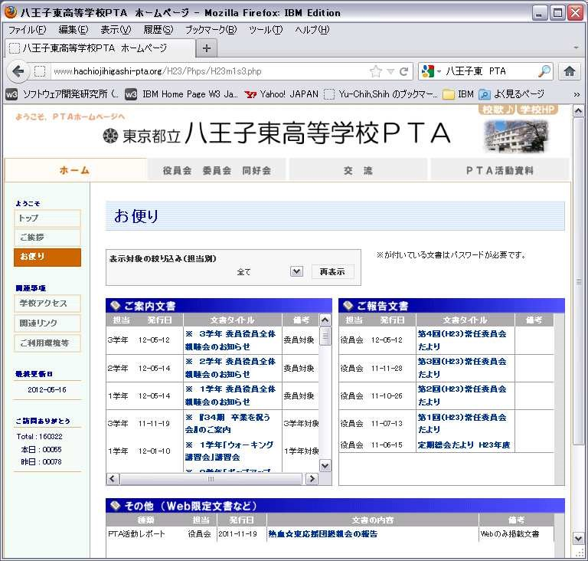

**6**

※ 主に学年行事、進路講演会、各親睦会のお知らせ文章が掲載される。

※ 利用する書式は、[ PTA 活動資料 > 役員委員用資料 > 書式集 ]に掲載されているものを利用。

※ このページに掲載された文章は基本的に役員と学校側で確認済みの内容で、紙のプリントとして配布されたものとする。

## **HP掲載記事の時系列**

ホームページの表示順は、常に更新最新の情報が一番先頭に表示される構成となっている。

1

2

3

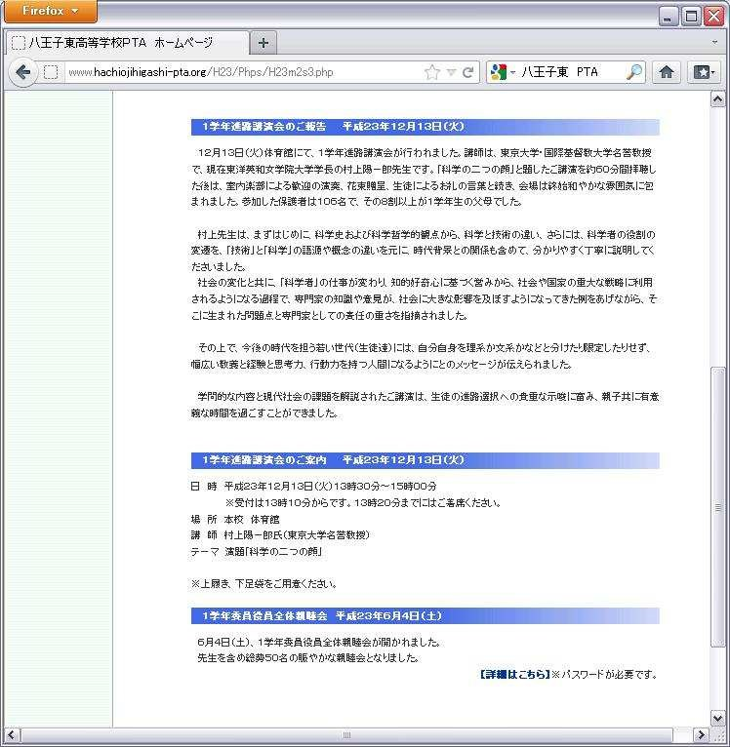

①

②

③

したがって、1 学年関連行事のサンプルでは

* 1. 12 月 13 日実施した進路講演会の実施報告文掲載
  2. 12 月 13 日実施予定の進路講演会のご案内文掲載
  3. 6 月 4 日実施した 1 学年委員役員全体懇親会の報告文掲載

の順番となっている。

# **基本的なHP記事掲載手順の流れ**



担当者は、

HP上の書式を使用し、

掲載記事とHP掲載依頼メールを作成

該当委員長へ送信し、提出する

**担当者**

各所属委員長または団体代表者は、

内容を確認点検し、HP委員長へ提出

掲載する記事の内容に責任を持つ

委員長が実施できない場合は、副委員長へ依頼可能とする

データを添付したメール



HP

**委員長（または副委員長）**

（訂正がある場合）

HP委員長は、提出された内容を役員会（会長/副会長）で点検し、

管理人へHP記事掲載を依頼する

データを添付したメール



HP

**HP委員長**

（訂正がある場合）

データを添付したメール



HP委員長より依頼された記事を掲載する

**HP管理人**

＜　注意事項　＞

※ 各書式はＰＴＡホームページの書式集からダウンロードする。

※ HPに掲載する記事の内容は、行事の様子や参加人数などで、親睦会でのお酒や店名などの表現は避ける。

※ 人物の写真を掲載する場合は、被撮影者から予めHPに掲載することの了解を必ず得る。

写真はパスワード付きで掲載する。

※ 親睦会のお便り・実施報告、イベントの申込み書式など、各委員長が必要と判断した記事はパスワード付きとする。

※ 各所属委員会の委員長もしくは団体代表者の判断で、告知や実施報告の掲載場所やパスワードの有無は、手順書の内容より変更可能とする。

# **主な行事のHP記事一覧**

|  |  |  |  |  |  |  |  |  |  |  |  |  |  |
| --- | --- | --- | --- | --- | --- | --- | --- | --- | --- | --- | --- | --- | --- |
| 委員会 | 行　事 | 告知／報告 | 配布文書 | ホーム | | | | | 同好会  委員会  役員会 | | | | メイン |
| トップ | | | お便り | | ◯学年 | | 文化 | 広報 | サブ |
| 新着情報ウィンドウ | お知らせウィンドウ | Topicsウィンドウ | ご案内文書 | その他 | Topics | クラス親睦会 | Topics | Topics | ページ要素 |
| 学年委員会 | 委員役員全体  親睦会 | 告知 | ◯ | ◯ | ◯ |  | ◯ |  | ◯ |  |  |  |
| 報告 |  | ◯ |  |  |  |  | ◯ |  |  |  |
| クラス親睦会 | 告知 | ◯ | ◯ | ◯ |  | ◯ |  |  | ◯ |  |  |
| 報告 |  | ◯ |  |  |  |  |  | ◯ |  |  |
| 学年行事 | 告知 | ◯ | ◯ | ◯ | ◯ | ◯ |  | ◯ |  |  |  |
| 報告 |  | ◯ |  |  |  |  | ◯ |  |  |  |
| 進路講演会 | 告知 | ◯ | ◯ | ◯ | ◯ | ◯ |  | ◯ |  |  |  |
| 報告 |  | ◯ |  |  |  |  | ◯ |  |  |  |
| 文化 | 文化委員行事 | 告知 | ◯ | ◯ | ◯ | ◯ | ◯ |  |  |  | ◯ |  |
| 報告 |  | ◯ |  |  |  |  |  |  | ◯ |  |
| 広報 | 広報誌「志邏伽之」 | 告知 |  |  |  | ◯ |  |  |  |  |  | ◯ |
| 保護者アンケート | 告知 | ◯ | ◯ | ◯ |  |  | ◯ |  |  |  |  |
| 報告 |  |  |  |  |  |  |  |  |  |  |
| 熱血☆東応援懇親会 | | 告知 | ◯ | ◯ | ◯ |  |  |  |  |  |  |  |
| 報告 |  |  |  |  |  |  |  |  |  |  |

# **主な行事のHP記事掲載手順**

## **学年委員会**

### **委員役員全体親睦会**

1. **告知**

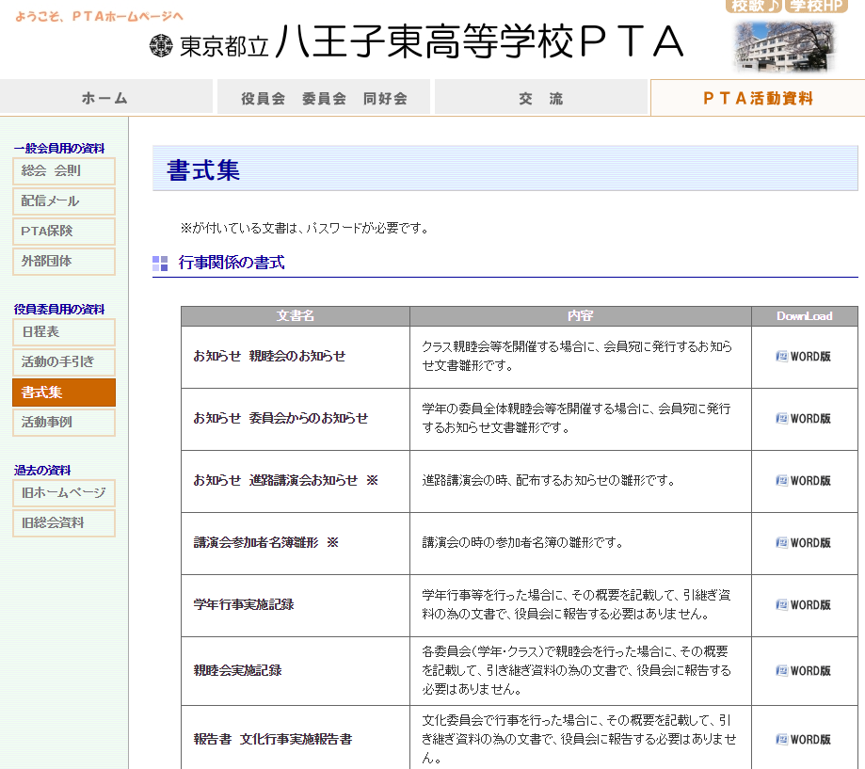

1. 学年委員長または副委員長  
   「PTA活動資料」→「書式集」→「お知らせ　委員会からのお知らせ」の書式を使用し、委員役員全体親睦会の委員宛に発行する「お知らせ」文書を作成する。  
   必要な確認を経て配布の紙プリント「お知らせ」文書を完成させる。

　

**6**

1. 学年委員委員長または副委員長  
   「HP記事掲載依頼雛形（クラス親睦会･熱血以外）」の書式を使用して以下の記事掲載依頼文を作成し、①の「お知らせ」文書と共にHP 委員長に送付し掲載依頼を行う。

* トップページ/お知らせウィンドウ（行事の開催日時が決定後、行事名・開催日時の掲載可能）
* トップページ/新着情報ウィンドウ、及びお便り/ご案内文書（紙プリント配布後、掲載可能）
* 学年委員ページ/Topics（トピックス）

3

**4**

1. **実施後の報告**
2. 学年委員の学年行事担当者  
   「HP記事掲載依頼雛形（クラス親睦会･熱血以外）」の書式を使用して、以下の記事掲載依頼文を作成し、学年委員長または副委員長へ提出する。  
   ✓トップページ/新着情報ウィンドウ、  
   ✓学年委員ページ/Topics（トピックス）
3. 学年委員長または副委員長  
   提出内容を確認し、HP 委員長に掲載依頼を行う。

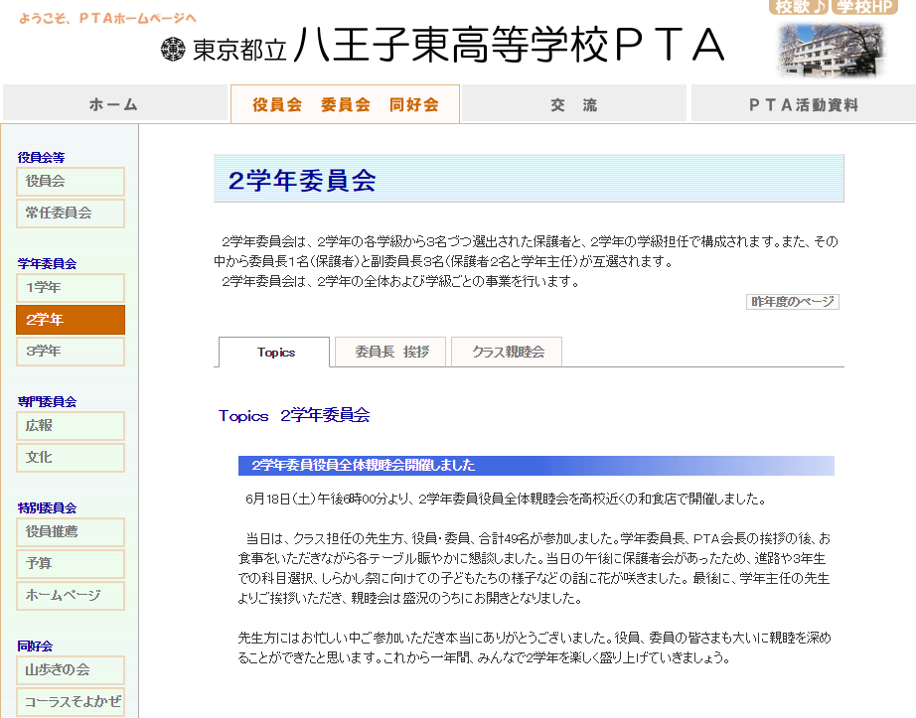

8

### **クラス親睦会**

各クラスの学年委員

1. 「PTA活動資料」→「書式集」→「お知らせ　親睦会のお知らせ」の書式を使用して、クラス保護者へ発行する「お知らせ」文書を作成する。必要な確認を経て、紙プリント「お知らせ」文書を完成させる。
2. 「HP記事掲載依頼雛形（クラス親睦会告知）」の書式を使用して、以下の記事掲載依頼文を作成し、①の「お知らせ」文書と共に学年委員長または副委員長に送付する。  
   ✓トップページ/お知らせウィンドウ（日時が決定した時点で、　  
   　行事名と日時のみ掲載可能）  
   ✓新着情報ウィンドウ、及びお便り・学年委員/クラス親睦会/ご案内文書（紙プリント配布後掲載可能）

学年委員長または副委員長

1. 提出内容を確認し、HP委員長に掲載を依頼する。
2. **告知**





**4**

**6**

3

1. **実施後の報告＝「開催記録」**

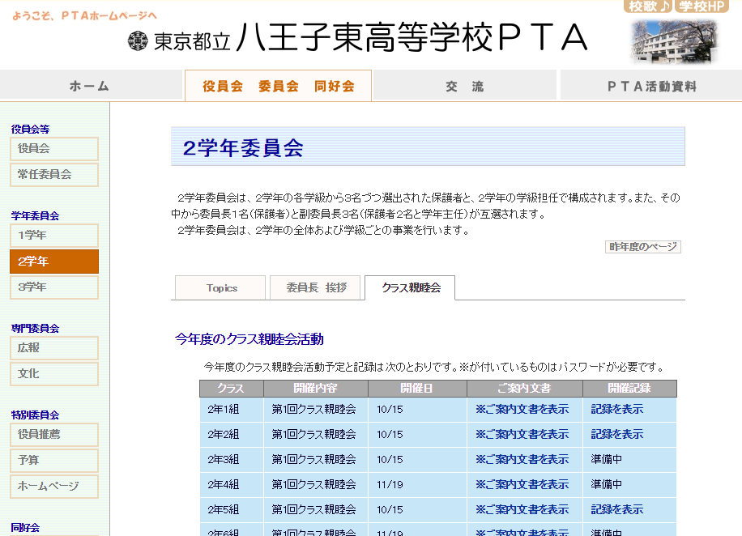

1. 各クラスの学年委員  
   「HP記事掲載依頼雛形（クラス親睦会開催記録）」の書式を使用して実施報告を作成し、学年委員長または副委員長に送付する。
2. 学年委員長または副委員長  
   提出内容を確認し、HP委員長に掲載を依頼する。

補足パスワード付き情報では最終掲載物となる PDF 形式に変換され、パスワード付加することとなる。PDF 形式変換とパスワード付加に関しては HP 委員長または HP 管理人で処理できる。

**7**

### **学年行事**

赤い枠が、1学年員ページのTopicsに掲載された、

１学年行事のご案内文サンプルである。

この文章、写真・絵などを用意するのは学年委員の学年行事担当者で、学年委員長または副委員長により、HP 委員長に掲載依頼を行う。その際レイアウト情報など、詳しく伝えるようにすること。文字による表現が難しい場合はワード or エクセルなどのツールを使って、レイアウトサンプルを作成して提示することがより効率よくイメージを伝えることができるので、お勧めする。

詳細な活動手順については、「PTA活動資料」→「活動の手引き」→「学年行事手順」内「その他学年行事の進め方」を参照。

8

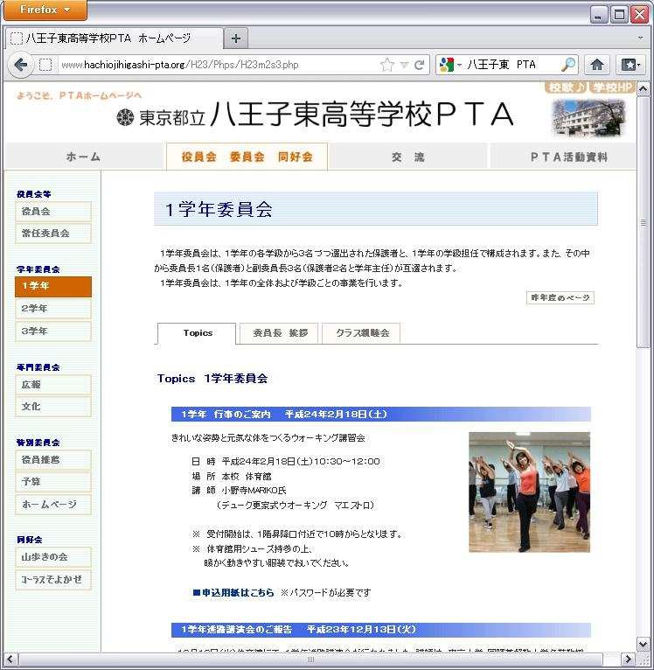

　

3

**5**

**6**

**4**

1. **告知**
2. 学年委員の学年行事担当者  
   HP掲載記事・画像の準備、お便り、および、「HP記事掲載依頼雛形（クラス親睦会･熱血以外）」の書式を使用して以下の記事掲載依頼文を作成する。学年委員長または副委員長に送付する。

* トップページ/お知らせウィンドウ（行事の開催日時が決定後、行事名・開催日時の掲載可能）
* 新着情報ウィンドウ・お便り/ご案内文書（紙プリント配布後、掲載可能）
* トップページ/Topics（トピックス）ウィンドウ
* 学年委員ページ/Topics（トピックス）

1. 学年委員長または副委員長  
   提出内容を確認し、HP委員長に掲載を依頼する。
2. **実施後の報告**
3. 学年委員の学年行事担当者  
   「HP記事掲載依頼雛形（クラス親睦会･熱血以外）」の書式を使用して以下の記事掲載依頼文を作成する。学年委員長または副委員長に送付する。

* トップページ/新着情報ウィンドウ
* 学年委員ページ/Topics（トピックス）

1. 学年委員長または副委員長  
   提出内容を確認し、HP委員長に掲載を依頼する。

### **進路講演会**

赤い枠が、1学年員ページのTopicsの記事が掲載場所である。

この文章、写真・絵などを用意するのは学年委員の進路講演会担当者で、学年委員長または副委員長により、HP 委員長に掲載依頼を行う。その際レイアウト情報など、詳しく伝えるようにすること。文字による表現が難しい場合はワード or エクセルなどのツールを使って、レイアウトサンプルを作成して提示することがより効率よくイメージを伝えることができるので、お勧めする。

詳細な活動手順については、「PTA活動資料」→「書式集」→「学年行事手順」内「進路講演会の進め方」を参照。

8



　

3

**5**

**4**

**6**

1. **告知**
2. 学年委員の進路講演会担当者  
   HP掲載記事の作成、画像の準備、および、「HP記事掲載依頼雛形（クラス親睦会･熱血以外）」を使用し、以下の記事掲載依頼文を作成する。学年委員長または副委員長に送付する。

* トップページ/お知らせウィンドウ（行事の開催日時が決定後、行事名・開催日時の掲載可能）
* 新着情報ウィンドウ・お便り/ご案内文書（紙プリント配布後、掲載可能）
* トップページ/Topics（トピックス）ウィンドウ
* 学年委員ページ/Topics（トピックス）

1. 学年委員長または副委員長  
   提出内容を確認し、HP委員長に掲載を依頼する。
2. **実施後の報告**
3. 学年委員の学年行事担当者  
   「HP記事掲載依頼雛形（クラス親睦会･熱血以外）」を使用し、以下の記事掲載依頼文を作成する。学年委員長または副委員長に送付する。

* トップページ/新着情報ウィンドウ
* 学年委員ページ/Topics（トピックス）

1. 学年委員長または副委員長  
   提出内容を確認し、HP委員長に掲載を依頼する。

## **文化委員会**

※ 主に文化委員会主催イベントのご案内と実施報告が掲載される。

掲載記事本文例

絵付きご案内文の例

文化委員の該当行事担当者が、記事の作成、HP記事依頼文の作成を行う。

赤い枠が、文化委員Topicsの記事が掲載場所である。この文章、写真・絵などを用意するのは担当者で、文化委員長または副委員長により、HP 委員長に掲載依頼を行う。その際レイアウト情報など、詳しく伝えるようにすること。文字による表現が難しい場合はワード or エクセルなどのツールを使って、レイアウトサンプルを作成して提示することがより効率よくイメージを伝えることができるので、お勧めする。

補足人物の写真付きの報告文はパスワード付き PDF で掲載される。パスワードの有無に関わらず、本人の了承を必ず得ること。個人名は掲載しない。

9

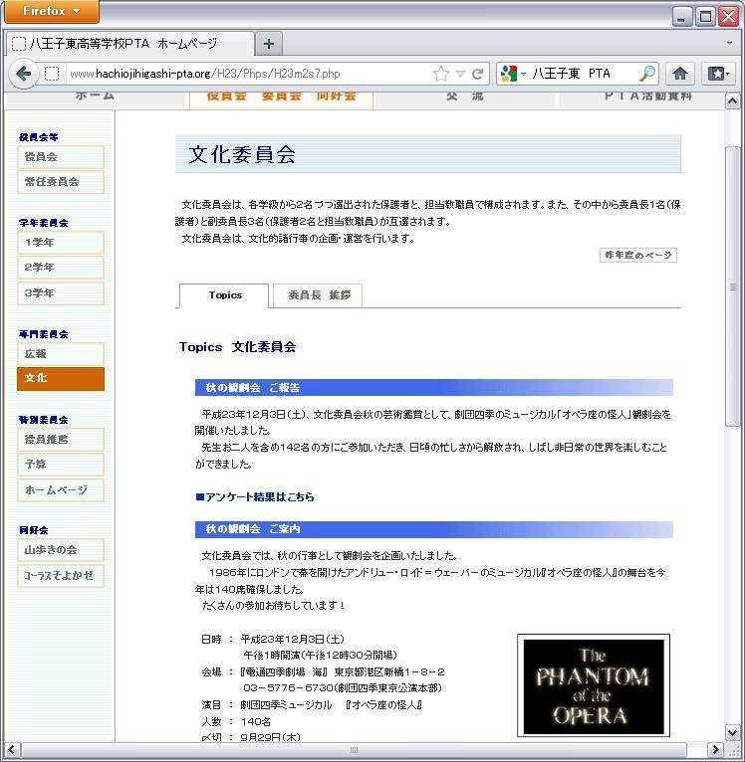

　

**5**

**4**

3

**6**

1. **告知**
2. 文化委員の該当行事担当者  
   「お知らせ」文書、実際に使用する記事の文章や画像を準備して、「HP記事掲載依頼雛形（クラス親睦会･熱血以外）」の書式を使用して以下の記事掲載依頼文を作成する。文化委員長または副委員長送付する。

* トップページ/お知らせウィンドウ（行事の開催日時が決定後、行事名・開催日時の掲載可能）
* 新着情報ウィンドウ・お便り/ご案内文書（紙プリント配布後、掲載可能）
* トップページ/Topics（トピックス）ウィンドウ
* 文化委員ページ/Topics（トピックス）

1. 文化委員長または副委員長  
   提出内容を確認し、HP委員長に掲載を依頼する。
2. **実施後の報告**
3. 文化委員の該当行事担当者  
   「HP記事掲載依頼雛形（クラス親睦会･熱血以外）」を使用し、以下の記事掲載依頼文を作成する。文化委員長または副委員長送付する。

* トップページ/新着情報ウィンドウ、　　　✓ 文化委員会ページ/Topics（トピックス）

1. 文化委員長または副委員長  
   提出内容を確認し、HP委員長に掲載を依頼する。

## **広報委員会**

※ 主に広報委員会の広報誌の発行、保護者アンケートが掲載される。

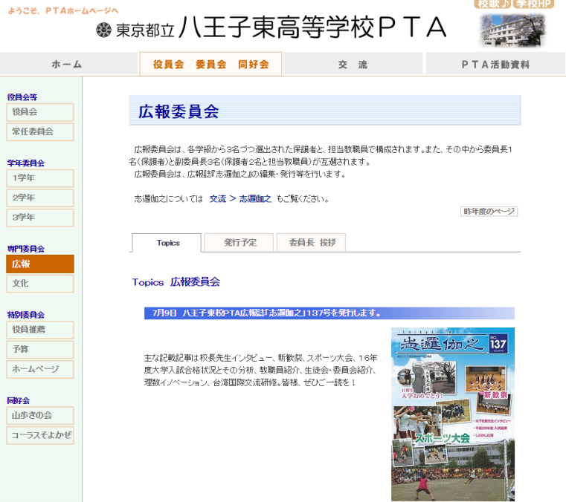

* **広報誌「志邏伽之」**

1. 広報委員の該当の広報誌担当者  
   「HP記事掲載依頼雛形（クラス親睦会･熱血以外）」を使用し、以下の記事掲載依頼文を作成する。広報委員長または副委員長に送付する。

* トップページ/Topics（トピックス）ウィンドウ
* 広報委員ページ/Topics（トピックス）

1. 広報委員長または副委員長  
   提出内容を確認し、HP委員長に掲載を依頼する。

広報委員の該当広報誌担当者が、記事の作成、HP記事依頼文の作成を行う。

赤い枠が、広報委員Topicsの記事が掲載場所である。

この文章、写真・絵などを用意するのは担当者で、

広報委員長または副委員長により、HP 委員長に掲載依頼を行う。その際レイアウト情報など、詳しく伝えるようにすること。文字による表現が難しい場合はワード or エクセルなどのツールを使って、レイアウトサンプルを作成して提示することがより効率よくイメージを伝えることができるので、お勧めする。

10



* **保護者アンケート**

1. 広報委員のアンケート担当者  
   「HP記事掲載依頼雛形（クラス親睦会･熱血以外）」を使用し、以下の記事掲載依頼文を作成する。広報委員長または副委員長に送付する。

* 新着情報ウィンドウ
* トップページ/お知らせウィンドウ（発行が決定後、広報誌の発行日の掲載可能）
* ホーム/お便り/その他

1. 広報委員長または副委員長  
   提出内容を確認し、HP委員長に掲載を依頼する。

**5**

**4**

3



※ 人物の写真付きの報告文はパスワード付き PDF で掲載される。 パスワードの有無に関わらず、本人の了承を必ず得ること。個人名は掲載しない。

**6**

## **熱血☆東応援懇親会**

※代表者の副会長が中心となって、対象者へ配布する「お知らせ」文書の作成、告知、HP記事掲載を行う行事である。HP上では、告知のみで、実施後の報告は掲載しない。また、行事に関わる撮影は禁止されており、告知の際に前年度までの活動の状況の写真や画像は使用しない。



3

**4**

1. 担当の副会長  
   「お知らせ」文書および、HP記事掲載依頼文を準備する。HP 委員長に掲載依頼を行う。  
   「HP記事掲載依頼雛形（熱血告知）」を使用し、以下の記事掲載依頼文を作成する。

* 新着情報ウィンドウ（紙プリント配布後、掲載可能）
* トップページ/お知らせウィンドウ（行事の開催日時が決定後、行事名・開催日時の掲載可能）
* お便り/ご案内文書（紙プリント配布後、掲載可能）



**6**

# **その他**

## **パスワードについて**

※ パスワードは毎年異なる。毎年ＰＴＡ会員に配布されるプリントに記載されている。

※ 過年度のパスワード付き情報はその年度のパスワードとなっている。

※ パスワード付きの場合は、掲載依頼時にその旨 HP 委員長に伝えること。

※ 役員、HP 委員長側の判断でパスワードを付けさせていただくことがある。

※ パスワード付き情報では最終掲載物となる PDF 形式に変換され、パスワード付加することとなる。

PDF 形式変換とパスワード付加に関しては HP 委員長または HP 管理人で処理できる。

## **人物の写真掲載について**

※ 人物が特定できる写真の掲載においては、本人の了承を必ず得ること。個人名は掲載しない。

以上

# **付録 HP構成一覧**

## **ホーム**

|  |  |  |  |  |
| --- | --- | --- | --- | --- |
| メイン | サブメニュー | | 構成要素 | 主な内容・備考 |
| ホーム | ようこそ | トップ | 新着情報 | ホームページの更新内容 |
| お知らせ | 行事や文書配布などを知らせる |
| Topics | 行事の告知・実施後の詳細な報告など専用ページ掲載記事の一部 |
| ご挨拶 | PTA会長 | PTA会長によるPTA会員への挨拶 |
| 校長 | 校長先生によるPTA会員への挨拶 |
| 後援会 | 後援会長によるPTA会員への挨拶 |
| 同窓会 | 同窓会会長によるPTA会員への挨拶 |
| しらかし会 | しらかし会会長によるPTA会員への挨拶 |
| お便り | ご案内文書 | 行事・親睦会などの告知「お知らせ・出欠票」のPTA会員へ紙プリントで配布された文書 |
| ご報告文書 | 役員会・委員会などの議事録のうち、PTA会員へ内容を公開するもの |
| その他 | Web限定文書など、「保護者アンケート」 |
| 関連事項 | 学校アクセス | 地図  連絡先 | 学校周辺地図画像、最寄り駅からのルート  学校住所、電話番号 |
| 関連リンク | 八王子東高等学校関連 | 学校・同窓会・後援会・東京都教育委員会HP |
| 高等学校PTA関連 | 東京都公立高等学校PTA連合会HP  （社）全国高等学校PTA連合会HP |
| ご利用環境など | 推奨環境 | モニタ解像度、ブラウザなど |
| プラグイン | 閲覧・印刷に必要なソフトとダウンロード |
| 著作権などについて | 著作権、コンテンツの保証など |
| 最終更新日 |  |  | HP掲載記事最終更新日の表示 |
| ご訪問 | Total、本日、昨日 |  | 訪問数表示 |

## **役員会　委員会　同好会**

|  |  |  |  |
| --- | --- | --- | --- |
| メイン | サブメニュー | 構成要素 | 主な内容・備考 |

|  |  |  |  |  |
| --- | --- | --- | --- | --- |
| 役員会　委員会　同好会 | 役員会等 | 役員会 | （タイトル） | 役職・選出・構成要員・活動について |
| Topics | PTA連合大会参加報告　など |
| 役員紹介 | 役員、顧問、会計顧問の氏名・役職（教職員） |
| 副校長挨拶 | 副校長（PTA副会長）によるPTA会員への挨拶 |
| 常任委員会 | （タイトル） | 構成要員・委員会の活動について |
| 開催予定 | 開催予定の日程 |
| 常任委員会の結果 | 「常任委員会だより」 |
| 学年委員会 | １学年 | （タイトル） | 構成要員・委員会の活動について |
| Topics | 学年全体委員役員親睦会開催記録 |
| 進路後援会告知・実施後の報告  学年行事告知・実施後の記録 |
| 委員長挨拶 | 学年委員会長による学年委員・PTA会員への挨拶 |
| クラス親睦会 | クラス親睦会日程、「ご案内文書」、「開催記録」 |
| ２学年 | １学年と同様 | |
| ３学年 |
| 専門委員会 | 広報 | （タイトル） | 広報委員の構成要員・活動について |
| Topics | 広報誌発行の告知 |
| 発行予定 | 広報誌発行予定日程 |
| 委員長挨拶 | 広報委員長によるPTA会員への挨拶 |
| 文化 | （タイトル） | 文化委員会の構成要員・活動について |
| Topics | 文化委員主催行事の告知・実施後の報告 |
| 委員長挨拶 | 文化委員長によるPTA会員への挨拶 |
| 特別委員会 | 役員推薦 | （タイトル） | 役員推薦委員会の構成要因・活動について |
| ご協力のお願い | 委員会のアンケートや活動に対する協力のお願い |
| 予算 | （タイトル） | 構成要員・活動について |
| 委員長挨拶 | 予算委員長による、PTA会員へ挨拶 |
| ホームページ | （タイトル） | 構成要員・活動について |
| 委員長挨拶 | ホームページ委員長によるPTA会員への挨拶 |
| 管理人挨拶 | ホームページ管理人によるPTA会員への挨拶 |
| HPの歩み | 2003年以降HPの変遷 |
| 同好会 | 山歩きの会 | お誘い | 山歩きの会へのお誘い |
| 今年度の活動 | 今年度の活動日程・予定・記録 |
| 過去の活動記録 | 平成17年度以降の活動記録 |
| Photo紹介 | 活動ごとの風景写真 |
| コーラスそよかぜ | そよかぜの紹介 |  |
| Topics | 定期演奏会告知／実施後の報告 |
| 発表の記録 | イベント名、開催日時、曲名 |

## **交流**

|  |  |  |  |
| --- | --- | --- | --- |
| メイン | サブメニュー | 構成要素 | 主な内容・備考 |

|  |  |  |  |  |
| --- | --- | --- | --- | --- |
| 交　流 | 八王子東の風景 | 志邏伽之 | （タイトル） | 「志邏伽之」について |
| 誕生秘話 | 広報誌1号のエピソード |
| 東高はじまり物語 | 校歌、校章、制服の色、「八王子東豪気節」 |
| あゆみ | 1976年以降の広報誌の変遷 |
| バックナンバー | 1~99号トピックス  100~133号表紙・トピックス |
| Photograph |  | H21.22年度中心の行事写真掲載 |
| 広場 | 会員の寄稿 |  | H9、11のPTA会員からの寄稿 |
| 東Pの記事 | PTAが紹介された  新聞・雑誌の記事 | 記事タイトル、発行日、新聞・雑誌名・掲載日 |

## **PTA活動資料**

|  |  |  |  |
| --- | --- | --- | --- |
| メイン | サブメニュー | 構成要素 | 主な内容・備考 |

|  |  |  |  |  |
| --- | --- | --- | --- | --- |
| PTA活動資料 | 一般会員用の資料 | 総会　会則 | 総会 | 総会について、総会議案書、定期総会だより |
| 会則および細則 | 会則・細則 |
| 組織図 | 組織図（組織・役職名） |
| 配信メール |  | 配信メールシステムの概要、登録方法、補足 |
| PTA保険 | 本PTAで加入の保険 |  |
| 保険のしおり | 都高P連の総合補償制度のご案内  保証内容の概要一覧表 |
| 補足 | 補足説明 |
| 外部団体 | PTA連合会の関係 |  |
|  | 八王子東高校の関係 | 後援会、同窓会、しらかし会 |
| 役員委員用の資料 | 日程表 |  | 今年度のPTA活動と学校行事の日程表 |
| 活動の手引 |  | H◯年度委員の皆様へのお願い  会計報告に関する注意  学年行事手順  HP記事掲載手順  お知らせ作成、印刷+HP掲載手順 |
| 書式集 | 行事関係の書式 | 親睦会のお知らせ  委員会からのお知らせ  進路講演会のお知らせ  後援会参加者名簿雛形  学年行事実施記録  親睦会実施記録  文化行事実施報告書 |
| 会計関係の書式 | 交通機関およびルート申請書  交通費補助請求書（７０％）  交通費補助請求についての控え（外部活動）  校外活動交通費補助請求書 |
| ホームページ掲載処理 | PTAホームページ記事掲載用フォーム |
| その他 | 委員会用名札(校章入） |
| 活動事例 | 進路講演会 | ＊登録文書なし |
| 学年・文化行事 | ＊登録文書なし |
| 全国大会 | ＊登録文書なし |
| 親睦会 | ＊登録文書なし |
| 過去の資料 | 旧ホームページ | H16～前年度 |  |
| 旧総会資料 | H20～定期総会議案書 |  |